Муниципальное бюджетное учреждение дополнительного образования
«Центр творческого развития»

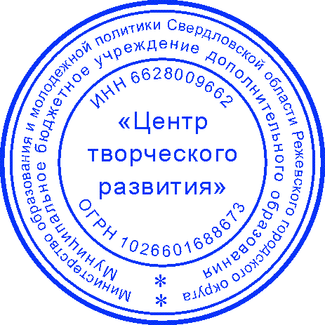

ПРИНЯТО УТВЕРЖДАЮ

Решением Педагогического совета Заместитель директора МБУ ДО ЦТР
МБУ ДО ЦТР _______Е.И. Вершинина
Протокол № 2 Приказ № 152
от 02 сентября 2024 г. от 02 сентября 2024 г.

Дополнительная
общеобразовательная общеразвивающая программа
художественной направленности
«Юный художник»

Вид программы: модифицированная
Уровень программы: 1 год обучения- базовый, 2 и 3 год обучения- продвинутый
Целевая группа: от 11 до 17 лет
Срок реализации: 648 часов
(1 год обучения - 216 часов
2 год обучения-216 часов
3 год обучения-216 часов)

Автор-составитель:
Корзникова Елена Михайловна,
педагог дополнительного образования

г. Реж
Введение

Рисование является одним из самых главных и необходимых направлений в развитии и воспитании ребенка. Но многие люди не придают рисованию особого значения, считают его одной из форм досуга.
В школах же рисование занимает очень скромное место, ведь ему уделяют очень мало времени и считают его дополнительным, а не основным предметом для детей. Создание условий, обеспечивающих выявление и развитие одаренных детей, реализацию их потенциальных возможностей, является одной из приоритетных задач современного общества. Сейчас необходимы активные, творческие люди, мыслящие нешаблонно, умеющие искать новые пути решения предложенных задач, находить выход из проблемной ситуации, осознающие глобальные проблемы человечества, готовые посильно участвовать в их решении. Рисование дает ребенку очень многое, на занятиях развивается целый комплекс качеств, умений и навыков. Занимаясь увлеченно рисованием, дети учатся видеть светотени и цветовые оттенки, понимать перспективу, составлять художественные композиции. Занятия рисованием вырабатывают, у ребенка отчетливую зрительную память, глазомер.
Искусство - это художественное творчество в целом. Когда говорят о видах искусства, имеют в виду различные произведения, которые могут быть объединены по какому-то общему для них признаку. Данная программа знакомит детей с основными видами искусства – архитектурой, живописью, графикой, прикладным искусством.
Программа ориентирована на то, чтобы дети приобрели определённые знания по истории и теории изобразительного искусства.

Пояснительная записка

Дополнительная общеобразовательная общеразвивающая программа «Юный художник» составлена в соответствии с нормативными правовыми актами и государственными программными документами:
1. Федеральный Закон от 29.12.2012 г. №273-ФЗ «Об образовании в Российской Федерации»;
2. Федеральный закон РФ от 24.07.1998 №124-ФЗ «Об основных гарантиях прав ребенка в Российской Федерации» (в редакции 2013 г.);
3. Стратегия развития воспитания в РФ на период до 2025 года (распоряжение Правительства РФ от 29 мая 2015 г. №996-р);
4. Концепция развития дополнительного образования детей до 2030 года, распоряжение Правительства РФ от 31 марта года 2022 №678-р;
5. Постановление Главного государственного санитарного врача РФ от 28 сентября 2020 г. №28 «Об утверждении санитарных правил СП 2.4.3648-20 «Санитарно-эпидемиологические требования к организациям воспитания и обучения, отдыха и оздоровления детей и молодежи» (далее - СанПиН);
6. Приказ Министерства просвещения РФ от 27.07. 2022 г. N 629 «Об утверждении Порядка организации и осуществления образовательной деятельности по дополнительным общеобразовательным программам»;
7. Письмо Минобрнауки России от 18.11.2015 № 09-3242 «О направлении информации» (вместе с «Методическими рекомендациями по проектированию дополнительных общеразвивающих программ (включая разноуровневые программы)»;
8. Письмо Минобрнауки России от 28.08.20 15 № АК-2563/05 «О методических рекомендациях» (вместе с «Методическими рекомендациями по организации образовательной деятельности с использованием сетевых форм реализации образовательных программ»;
9. Письмо Минобрнауки России от 29.03.2016 № ВК-641/109 «О направлении методических рекомендаций» (вместе с «Методическими рекомендациями по реализации адаптированных дополнительных общеобразовательных программ, способствующих социально-психологической реабилитации, профессиональному самоопределению детей с ограниченными возможностями здоровья, включая детей-инвалидов, с учетом их особых образовательных потребностей»);
10. Приказ Министерства общего и профессионального образования Свердловской области от 30.03.2018 г. № 162-Д «Об утверждении Концепции развития образования на территории Свердловской области на период до 2035 года»;
11. Приказ Министерства образования и молодежной политики Свердловской области от 29.06.2023 № 785-Д «Об утверждении Требований к условиям и порядку оказания государственной услуги в социальной сфере «Реализация дополнительных общеразвивающих программ» в соответствии с социальным сертификатом;
12. Приказ Министерства образования и молодежной политики Свердловской области от 25.08.2023 №963-Д «О внесении изменений в приказ Министерства образования и молодежной политики Свердловской области от 29.06.2023 №785-Д «Реализация дополнительных общеразвивающих программ» в соответствии с социальным сертификатом;
13. Устав учреждения;
14. Положение о структуре и содержании дополнительной общеобразовательной общеразвивающей программы.

Направленность дополнительной общеобразовательной общеразвивающей программы «Юный художник» - художественная.
Актуальность данной программы обусловлена ее практической значимостью. Дети могут применить полученные знания и практический опыт при выполнении творческих работ. Предлагаемые занятия основной упор делают на расширенное знакомство с различными живописными и графическими техниками с использованием основ программного материала, его углублением, практическим закреплением в создании разнообразных работ.
Отличительные особенности
Дополнительная общеобразовательная общеразвивающая программа «Юный художник» разработана на основе авторской программы «АдекАРТ» (школа акварели) М.С. Митрохиной, авторской программы дополнительного образования детей «Страна творчества» Т. А. Бугаковой. Дополнительная общеобразовательная общеразвивающая программа «Юный художник» опирается на личность ребёнка в соответствии условиями жизни, индивидуальными склонностями и задатками. Не каждый ребенок станет художником, но практические навыки и теоретические знания, приобретенные в процессе освоения данной программы, помогут стать грамотным, заинтересованным, разбирающимся в искусстве зрителем.
Большое внимание и значение имеет индивидуальная форма работы. В результате реализации программы предполагается достижение определённого уровня овладения детьми изобразительной грамоты. Дети будут знать специальную терминологию, получат представление о видах и жанрах искусства, научатся обращаться с основными художественными материалами и инструментами изобразительного искусства
Новизна данной программы состоит в том, что в процессе обучения обучающиеся получают более глубокие знания о простейших закономерностях строения формы, о линейной и воздушной перспективе, цветоведении, композиции, декоративной стилизации форм, правилах рисования, аппликации, знакомятся с выдающимися мастерами изобразительного искусства. Программа составлена для детей имеющих более высокие, по сравнению с большинством, интеллектуальные способности, восприимчивость к учению, творческие возможности и проявления.
Развитие одаренности детей на социально-педагогическом уровне связана с социальным заказом на конструирование таких образовательных систем, в условиях которых происходит развитие творческой личности, готовой самостоятельно принимать решения и нести за них ответственность в кризисных ситуациях современности. Все дети изначально талантливы. Данная программа дает возможность заметить, почувствовать эти таланты и способности в ребенке, как можно раньше проявить их на практике, в реальной жизни.

Адресат общеобразовательной программы: для детей среднего и старшего школьного возраста с 11 до 17 лет.
Условия приема детей: в коллектив принимаются дети с высокими творческими (художественными) способностями, имеющие навыки рисования для более углубленного изучения предмета, а также для участия в выставках, конкурсах-смотрах рисунков с целью достижения высоких результатов.
Наполняемость объединения - 10 обучающихся.
Организационные формы обучения - занятия в объединениях могут проводиться по группам, индивидуально или всем составом объединения. Объединение формируются из обучающихся среднего и старшего школьного возраста. Состав объединения обучающихся – постоянный.
Краткая характеристика обучающихся (возрастные и психологические особенности)
В среднем школьном возрасте (10-14 лет) у обучающихся появляется желание и готовность выполнять различные социальные роли, осуществлять продуктивную деятельность. Возникновение чувства взрослости у детей - одно из центральных психологических новообразований возраста. Оно определяется сдвигами в физическом и половом созревании, развитием социальных функций подростка, расширением его прав и обязанностей в семье. Способствуют этому условия, требующие от него самостоятельности, помощи взрослым, уважительный тон взрослых. С другой стороны подростки хотят полностью отгородиться от мира взрослых, их интересует свой тайный мир, в который бы никто не входил, дети принимают оборонительную позицию. Подростки чувствительны к внешним формам обращения к себе как к «взрослой личности». Возникает ориентация на подражания взрослым или изобретенным образцам. На этом этапе педагогу необходимо создавать условия, обеспечивающие понимание ребенком целей, задач и возможностей деятельности в объединении, осознание своих индивидуальных способностей, понимание собственных стремлений.
Обучающиеся старшего школьного возраста (15-17 лет) стоят на пороге вступления в самостоятельную жизнь. Это создает новую социальную ситуацию развития. Задача самоопределения, выбора своего жизненного пути встает перед старшим школьником как задача первостепенной важности. Обучающиеся обращены в будущее. Это новая социальная позиция изменяет для них значимость учения, его задач и содержания. Старшие школьники оценивают учебный процесс с точки зрения того, что он дает для их будущего. В старшем школьном возрасте устанавливается довольно прочная связь между профессиональными и учебными интересами, заметно изменяются эстетические чувства, способность эмоционально воспринимать и любить прекрасное в окружающей действительности: в природе, в искусстве, общественной жизни. Развивающиеся эстетические чувства смягчают резкие проявления личности юношей и девушек, помогают освобождаться от непривлекательных манер, вульгарных привычек, способствуют развитию чуткости, отзывчивости, мягкости, сдержанности.

Объем программы - 648 часов.
Программа рассчитана на 3 года обучения:
1 год обучения - 216 часов, из них теории - 84 часа, практики - 132 часа.
2 год обучения - 216 часов, из них теории - 92 часа, практики - 124 часа.
3 год обучения - 216 часов, из них теории - 90 часов, практики - 126 часов.
Режим занятий: занятия проводятся – по 3 часа 2 раза в неделю в каждой группе.

Форма обучения -очная.

Уровень программы: содержание и материал программы рассчитан на «Базовый уровень» для 1 года обучения, что предполагает наличие у обучающихся начальных знаний, умений и навыков изобразительной деятельности (работа с кисточкой, карандашом, палитрой, красками). Данный уровень предполагает освоение базовых знаний, умений, навыков в изобразительном искусстве, знание видов изобразительного искусства (натюрморт, пейзаж, портрет, скульптура и т.д.). Обучающиеся учатся разрабатывать композицию на заданную тему, выполнять ее в различных техниках (живопись, графика, декоративно – прикладное искусство), бережно относиться к культурному и художественному наследию.
«Продвинутый уровень» рассчитан на обучающихся 2 и 3 года обучения, успешно освоивших базовый уровень программы. На продвинутом уровне обучающиеся овладевают теоретическими знаниями, языком и системой выразительных средств различных видов изобразительной деятельности (законы перспективы, основы цветоведения и колористики, выразительные средства графики), а также знаниями, умениями, навыками в трех видах изобразительного творчества (рисунок, живопись, декоративно –прикладное искусство).
Формы реализации программы: программа «Юный художник» реализует концентрический способ построения. Эта модель предусматривает не простое повторение изученного материала, а изучение тех же вопросов на расширенной основе с более глубоким проникновением в сущность рассматриваемых явлений и процессов

Цель программы: Развитие творческой индивидуальности, одаренности каждого ребенка через занятия изобразительным искусством.
Задачи для 1 года обучения
Образовательные:
-Знакомить детей с изобразительным искусством разных видов (живопись, графика, скульптура, декоративно-прикладное творчество) и жанров, умение понимать выразительные средства искусства.
- Обучать техническим приемам и способам изображения с использованием различных художественных материалов.
Развивающие:
- Развивать эмоциональную отзывчивость при восприятии иллюстраций картин, произведений декоративно-прикладного искусства, народных игрушек.
- Развивать творческие способности.
Воспитательные:
- Воспитывать интереса к изобразительной деятельности.
- Участвовать в выставках различного уровня.
Задачи для 2 года обучения
Образовательные:
- Знакомить обучающихся с различными художественными материалами и техниками изобразительной деятельности.
- Знакомить с основами перспективного построения фигур в зависимости от точки зрения.
-Обучать грамотно строить композицию с выделением композиционного центра.
Развивающие:
- Развивать чувственно-эмоциональные проявления: внимание, память, фантазию, воображение.
- Формировать устойчивый интерес к искусству и занятиям художественным творчеством.
Воспитательные:
-Воспитывать коммуникативную компетентность в общении и сотрудничестве со сверстниками, взрослыми в процессе образовательной, творческой деятельности.
Задачи для 3 года обучения
Обучающие:
- Обучать практическим приемам и навыкам изобразительного мастерства (рисунок, живопись и композиция).
- Создавать выразительный образ при изображении предметов и явлений окружающей действительности.
- Обучать видеть и понимать прекрасное в жизни и искусстве, радоваться красоте природы, понимать произведения классического искусства, окружающих предметов, зданий, сооружений.
Развивающие:
-Развивать у обучающихся творческие способности, фантазию и воображение, образное мышление, используя игру цвета и фактуры, нестандартных приемов и решений в реализации творческих идей.
-Формировать умение оценивать созданные изображения.
Воспитательные:
-Формировать эмоционально-ценностного отношение к окружающему миру через художественное творчество.

Разделы программы:
1 год обучения
1. Изобразительные средства рисунка
2. Живопись – искусство цвета
3. Растительный и животный мир в рисовании
4. Орнамент. Стилизация природных форм.
5. Основы декоративно – прикладного искусства
2 год обучения
1. Живопись - поэзия в красках
2. Графика - гармония черного и белого
3. Архитектура – летопись человечества
4. Скульптура – пластика природных форм
5. Декоративно- прикладное искусство в жизни человека
3 год обучения
1. Живопись и графика – основа изобразительного искусства
2. Азбука рисования
3. Азы композиции
4. Азы перспективы
5. Образ природы в рисовании
1 год обучения знакомит обучающихся с видами и жанрами изобразительного искусства, а также правилами и приемами рисования. На 2 году обучения обучающиеся исследуют форму, экспериментируют со свойствами изобразительных материалов, технологиями. 3 год обучения - это свободное владение различными художественными материалами средствами, которые дают ребёнку возможность проявить свои индивидуальные творческие возможности.

Формы обучения: работа с обучающимися строится на взаимном сотрудничестве, при котором индивидуальный подход и индивидуальная форма обучения являются приоритетными.
Виды занятий: беседы, практические работы, выставки, творческие задания. Во время работы проводятся оздоровительные минутки: упражнения для глаз, для осанки, упражнения для кисти рук. В программе используются: технология сотрудничества, личностно-ориентированного обучения, индивидуального обучения. Индивидуальный подход и индивидуальная форма обучения являются приоритетными, на основе уважительного искреннего, деликатного и тактичного отношения к личности ребёнка.

Формы подведения итогов реализации дополнительной общеразвивающей программы: уровень освоения программы обучающимися на занятиях оцениваются в разных формах. В качестве форм контроля по программе используются: ИЗО-викторины, ИЗО-конкурсы, участие в выставках различного уровня.
Текущий контроль осуществляется педагогом на каждом занятии.
Тематический контроль осуществляется после изучения отдельных тем и разделов учебной программы.
Итоговый контроль проводится по окончанию учебного года. (Приложение 1)
Ожидаемые результаты: по окончании курса обучающиеся будут иметь углублённые знания об изобразительном искусстве, как части мировой культуры, будут уметь узнавать, воспринимать, описывать и эмоционально оценивать шедевры русского и мирового искусства. Научаться создавать художественные композиции.

Данная программа «Юный художник» - предусматривает интеграцию разных областей знаний: изобразительного искусства, декоративно-прикладного искусства, фольклорного искусства русского народа. Реализация программы развивает способность у обучающихся к изобразительному творчеству, способствует формированию интереса к занятиям творческого характера, готовности к познанию и созданию нового, развивает творческий характер мышления и потенциал личности.

Программа «Юный художник» адресована педагогам дополнительного образования и может быть реализована в учреждении дополнительного образования.
Программа является составительской.

УЧЕБНО-ТЕМАТИЧЕСКИЙ ПЛАН
1 год обучения

№  п/п | Название раздела, темы | Количество часов |  |  | Формы аттестации/  контроля
№  п/п | Название раздела, темы | Всего | Тео-рия | Прак-тика | Формы аттестации/  контроля
1. | Вводное занятие | 3 | 3 | - | опрос
2. | Изобразительные средства рисунка  2.1. Знакомство с художниками - графиками  2.2. Графические композиции тушью  2.3. Графические композиции маркерами  2.4. Графические композиции простым карандашом | 39  3  12  12  12 | 15  2  5  4  4 | 24  1  7  8  8 | Выставка рисунков Графические упражнения
3. | Живопись – искусство цвета  3.1. Что такое цветоведение?  3.2. Живописные композиции в тёплых и холодных оттенках  3.3. Изображение натюрмортов основными и дополнительными цветами  3.4. Акварельные зарисовки  3.5. Гуашевые зарисовки | 42  3  9  12  9  9 | 15  2  3  4  3  3 | 27  1  6  8  6  6 | Тестирование по цветоведению. Анализ работ
4. | Растительный и животный мир в рисовании  4.1. Творчество художников - анималистов и пейзажистов  4.2. Наброски животных в технике «пастель»  4.3. Техника «одноцветная монотипия»  4.4. Осеннее настроение в природе  4.5. Сюжетное рисование | 45  3  15  9  9  9 | 16  2  5  3  3  3 | 29  1  10  6  6  6 | Взаимоанализ работ. Выставка рисунков
5. | Орнамент. Стилизация природных форм  5.1. Декоративный орнамент  5.2. Растительный орнамент  5.3. Зооморфный (животный) | 39  15  15  9 | 15  6  6  3 | 24  9  9  6 | Выставка рисунков. Творческие задания - упражнения
6. | Основы декоративно – прикладного искусства  6.1. Декоративно - прикладное искусство России. Народные промыслы.  6.2. Дымковский хоровод  6.3. Морозные узоры Гжели  6.4. Матрешка | 45  6  15  15  9 | 18  3  6  6  3 | 27  3  9  9  6 | Презентация Выставка рисунков работ
7. | Подведение итогов | 3 | 2 | 1 | Выставка лучших работ, анализ достижений
 | Итого: | 216 | 84 | 132

УЧЕБНО-ТЕМАТИЧЕСКИЙ ПЛАН
2 год обучения

№  п/п | Название раздела, темы | Количество часов |  |  | Формы аттестации/  контроля
№  п/п | Название раздела, темы | Всего | Тео-рия | Прак-тика | Формы аттестации/  контроля
1. | Вводное занятие. Как стать художником | 3 | 2 | 1 | Опрос
2. | Живопись - поэзия в красках  2.1. Пейзаж какжанр изобразительного искусства. Художники- пейзажисты  2.2. Пейзажи осени  2.3. Портрет в живописи  2.4. Натюрморт как жанр изобразительного искусства | 45  3  15  15  12 | 18  3  5  5  5 | 27  -  10  10  7 | Выставка рисунков.  Тест
3. | Графика -гармония черного и белого  3.1. Графика -вид изобразительного искусства. Художники - графики  3.2. Город фантазий  3.3. Шахматное королевство  3.4. Удивительное в природе | 39  3  15  12  9 | 15  2  5  5  3 | 24  1  10  7  6 | Выставка рисунков  Анализ работ
4. | Архитектура – летопись человечества  4.1. Архитектура –вид искусства  4.2. Кремль –старинная русская крепость  4.3. Русские храмы  4.4. Город будущего | 42  3  15  15  9 | 18  3  6  6  3 | 24  -  9  9  6 | проверочные задания,  Взаимоанализ работ
5. | Скульптура – пластика природных форм  5.1. Скульптура –вид изобразительного искусства  5.2. Скульптура и человек  5.3. Анималистический жанр в скульптуре | 36  3  15  18 | 15  3  6  6 | 21  -  9  12 | Выставка рисунков. Творческое задание
6. | Декоративно – прикладное искусство в жизни человека  6.1. История развития художественных промыслов России  6.2. Филимоновская игрушка  6.3. Городецкие узоры  6.4. Золотая хохлома | 48  3  15  15  15 | 21  3  6  6  6 | 27  -  9  9  9 | Презентация работ
7. | Выставка работ. Подведение итогов | 3 | 3 | - | Опрос,  анализ достижений
 | Итого: | 216 | 92 | 124

УЧЕБНО-ТЕМАТИЧЕСКИЙ ПЛАН
3 год обучения

№  п/п | Название раздела, темы | Количество часов |  |  | Формы аттестации/  контроля
№  п/п | Название раздела, темы | Всего | Тео-рия | Прак-тика | Формы аттестации/  контроля
1. | Вводное занятие. Чему я научусь | 3 | 1 | 2 | Опрос
2. | Живопись и графика –  основа изобразительного искусства  2.1. Основы цветоведения. Виды графики  2.2. Огни цирка  2.3. Сказочная птица  2.4. Страна чудес  2.5. Контраст –графическая композиция | 48  3  12  12  12  9 | 18  3  4  4  4  3 | 30  -  8  8  8  6 | Выставка  рисунков  Тест
3. | Азбука рисования  3.1. Понятие пропорции, объем в цвете  3.2. Плоские фигуры  3.3. Объемные фигуры  3.4. Зарисовки овощей и фруктов | 36  3  9  9  15 | 15  2  3  4  6 | 21  1  6  5  9 | Взаимоанализ работ. Опрос
4. | Азы композиции  4.1. Законы композиции  4.2. На берегу моря  4.3. Ночной город  4.4. Моя любимая сказка  4.5. Подводный мир и его обитатели | 42  3  9  12  12  6 | 21  3  4  5  6  3 | 21  -  5  7  6  3 | Анализ  работ.  Творческое задание
5. | Азы перспективы  5.1. Линейная и воздушная перспектива  5.2. На лесном озере  5.3. Интерьер дома | 39  3  18  18 | 15  3  6  6 | 24  -  12  12 | Выставка рисунков. Тест.  Проверочные задания,
6. | Образ природы в рисовании  6.1.Рисование с натуры и по памяти бабочек, цветов  6.2. Деревья просыпаются  6.3. Весна в рисунках  6.4. Весенний букет | 45  15  12  15  3 | 18  6  6  6  - | 27  9  6  9  3 | Презентация  Работ. Выставка рисунков
7. | Выставка работ.  Подведение итогов | 3 | 2 | 1 | Кроссворд,  анализ достижений
 | Итого: | 216 | 90 | 126

Содержание программы
1 год обучения

1.Вводное занятие
Теория: ознакомление с работой объединения «Юный художник», содержание и порядок работы. Знакомство с детьми. Проведение вводного инструктажа по технике безопасности.Особенности работы карандашом, кистью, красками. Правила работы с различными художественными материалами и инструментами.

2. Изобразительные средства рисунка
2.1. Знакомство с художниками - графиками
Теория: графика - вид изобразительного искусства. Знакомство с произведениями художников Владимиром Фаворским, Борисом Иогансоном.
Практика: упражнения простым карандашом.
2.2. Графические композиции тушью
Теория: основы изобразительного языка: рисунок, пропорции. Передача в рисунках формы, очертаний изображаемых предметов
Практика: составление сюжетных графических композиций на тему «Старинная посуда» (тушь, перо)
2.3. Графические композиции маркерами
Теория: изучение разнообразных графических приёмов.
Практика: «Город будущего». Построение композиций из вертикальных линий (маркеры). Выполнение упражнений «разнообразный штрих».
2.4. Графические композиции простым карандашом
Теория: основы построения графической композиции.
Практика: «Старое и молодое дерево». Графические композиции простым карандашом в разнообразных графических техниках.

3. Живопись – искусство цвета
3.1. Что такое цветоведение?
Теория: живопись - вид изобразительного искусства. Основы цветоведения. Материалы, инструменты, техники акварельной и гуашевой живописи.
3.2. Живописные композиции в тёплых и холодных оттенках
Теория: понятия тёплые и холодные цвета в живописи. Цветовые гаммы. Знакомство с жанром изобразительного искусства - пейзаж.
Практика: выполнение живописных композиций в тёплых и холодных оттенках на тему «Красота природы в пейзажах».
3.3. Изображение натюрмортов основными и дополнительными цветами
Теория: различие цвета, основные и дополнительные цвета в живописи. Знакомство с жанром - натюрморт.
Практика: «Дары природы». Изображение натюрмортов основными и дополнительными цветами.
3.4. Акварельные зарисовки
Теория: свойства акварели. Изучение различных приемов работы акварельными красками.
Практика: «Рябиновый букет» - рисование ветки рябины. Освоение различных приемов работы акварелью. Светлота, прозрачность.
3.5. Гуашевые зарисовки
Теория: свойства гуаши. Глухие и насыщенные цвета гуашевой живописи.
Практика: «Букеты осени». Гуашевые зарисовки. Освоение различных приемов работы гуашью. Получение различных цветов и их оттенков.

4.Растительный и животный мир в рисовании
4.1. Творчество художников - анималистов и пейзажистов
Теория: анималистический жанр в изобразительном искусстве. Красота природы в творчестве художников пейзажистов. Выражение своего отношения к произведениям изобразительного искусства и рассказам. Выдающиеся произведения художников И.И. Левитана, И.И Шишкина.
4.2. Наброски животных в технике «пастель»
Теория: изучение и рассматривание характера, повадок животных. Знакомство с художественным материалом - пастель и ее свойствами. Понятие «набросок».
Практика: передача образа животных в набросках. Применение разных приёмов техники пастель.
4.3. Техника «одноцветная монотипия»
Теория: техника одноцветной монотипии, её особенности. Правила выполнения.
Практика: выполнение творческих работы «Бабочки и стрекозы».
4.4. Осеннее настроение в природе
Теория: правила рисования деревьев и растений с натуры, по памяти и представлению. Красота фактуры и рисунка.
Практика: изображение коры дерева. Зарисовки деревьев, травинок. Способы передачи разного настроения в пейзажах.
4.5. Сюжетное рисование
Практика: «По грибы и ягоды». Создание композиции рисунка грибов и ягод пейзажа акварелью или гуашью. Сюжетное рисование с прорисовкой мелких деталей.

5. Орнамент. Стилизация природных форм
5.1. Декоративный орнамент
Теория: понятие «орнамент» в изобразительном искусстве. Виды орнаментов. Декоративный орнамент. Презентация.
Практика: упражнения на самостоятельное составление орнаментов из геометрических фигур.
5.2. Растительный орнамент
Теория: законы построения орнаментов: симметрия, чередование элементов. Цветовое решение.
Практика: составление композиции из растительных форм в орнамент в полосе, круге; переработка растений в геометрический орнамент.
5.3. Зооморфный (животный)
Теория: понятие «стилизация», переработка природных форм в декоративно-обобщенные.
Практика: самостоятельное составление орнаментов в полосе, прямоугольнике, круге из форм животного мира. Применение в декоративной работе - линии, симметрии, силуэта, ритма.

6. Основы декоративно – прикладного искусства
6.1. Декоративно- прикладное искусство России. Народные промыслы
Теория: декоративно- прикладное искусство России. Народные промыслы. Вид народного творчества – художественная роспись.
6.2. Дымковский хоровод
Теория: народный промысел - дымковская игрушка. История возникновения. Особенности росписи.
Практика: создание эскизов, освоение навыков росписи, применение в декоративной работе линии симметрии, силуэта, ритма.
6.3. Морозные узоры Гжели
Теория: история возникновения. Образцы русского народного декоративно-прикладного искусства: Гжель. Характер и особенности росписи.
Практика: создание эскизов, освоение кистевой росписи.
6.4 Матрешка
Теория: история возникновения народного промысла - матрешка. Виды матрешек. Особенности росписи.
Практика: составление эскизов, роспись.

7. Подведение итогов
Выставка лучших работ. Обсуждение рисунков и техник рисования.

Содержание программы
2 год обучения

1.Вводное занятие. Как стать художником
Теория: знакомство с видами и жанрами изобразительного искусства. Беседа об особенностях работы карандашом, кистью, красками. Правила работы с различными художественными материалами и инструментами.

- Живопись - поэзия в красках
  - Пейзаж как жанр изобразительного искусства. Художники - пейзажисты
Теория: жанр изобразительного искусства - пейзаж. Основы живописной грамоты.Презентация. Художники пейзажисты: В.А. Серов, И.Е. Репин.
2.2. Пейзажи осени
Теория: осенняя цветовая палитра. Использование художественно выразительных средств живописи. Живописные техники:«ала-прима» и «лессировка».
Практика: рисование по памяти и представлению осеннего леса в акварельной технике «ала-прима» и «лессировка».
2.3. Портрет в живописи
Теория: портрет -жанр изобразительного искусства. Правила и приемы выполнения портрета в цвете.
Практика: рисование портретов в технике гуашь. Различные виды мазков.
2.4. Натюрморт - как жанр изобразительного искусства
Теория: жанр изобразительного искусства - натюрморт. Виды натюрмортов. Техника «пуантилизм»
Практика: рисование натюрмортов в технике «пуантилизм»

3. Графика - гармония черного и белого
3.1. Графика -вид изобразительного искусства. Художники - графики
Теория: рисунок – основа мастерства художника. Творческие задачи рисунка. Виды рисунка. Творчество художников - графиков В.А. Фаворского, Т.А. Мавриной.
Практика: графические упражнения.
3.2. Город фантазий
Теория: основы графической композиции. Вертикальная композиция.
Практика: выполнение графических композиций на тему «Город фантазий»(черная тушь, карандаш разной твердости).
3.3. Шахматное королевство
Теория: изучение основ графической композиции. Горизонтальная композиция.
Практика: выполнение графических композиций на тему «Шахматное королевство» (простой карандаш).
3.4. Удивительное в природе
Теория: графические материалы и их выразительные возможности. Правила и приемы работы художественным материалом - черный уголь.
Практика: графические упражнения, рисование растений в технике «уголь»

4. Архитектура – летопись человечества
4.1. Архитектура –вид искусства
Теория: история архитектуры как развитие образно – стилевого языка конструктивных форм и технических возможностей эпохи.Стили в архитектуре. История возникновения.
4.2.Кремль –старинная русская крепость
Теория: понятие - Кремль. Художественная выразительность и функциональная целесообразность объемных конструкций.
Практика: построение конструктивных композиций на тему «Кремль- старинная русская крепость»(восковые мелки, акварель).
4.3. Русские храмы
Теория: возникновение и историческое развитие главных архитектурных элементов здания (стена, крыша, купол, арка, колонна и т.д.)
Практика: построение конструктивных композиций на тему«Русские храмы» (маркеры, фломастеры).
4.4. Город будущего
Теория: новые стили в архитектуре.
Практика: построение композиций из вертикальных линий на тему «Город будущего»(цветные карандаши).
5.Скульптура – пластика природных форм
5.1. Скульптура –вид изобразительного искусства
Теория: скульптура - вид искусства. Художники скульпторы: В,А. Мухина, В.А. Ватагин. Выразительные возможности скульптуры. Материал скульптуры.
5.2. Скульптура и человек
Теория: человек - основной предмет изображения в скульптуре. Скульптурный портрет в истории искусства.
Практика: работа над изображением из пластилина и глины портрета выбранного героя с ярко выраженным характером(техника исполнения - пластилин).
5.3. Анималистический жанр в скульптуре
Теория: характерные образы животных в скульптуре.
Практика: скульптура животных.Объемное выполнение животных в технике пластилин.

6.Декоративно – прикладное искусство в жизни человека
6.1. История развития художественных промыслов России
Теория: история развития художественных промыслов. Понимание связи смысла и форм бытования народных, крестьянских традиций народов России в современной жизни людей. Представление об общности народных художественных промыслов и их различий.
6.2. Филимоновская игрушка
Теория: народный промысел -Филимоновская игрушка. Особенности росписи.
Практика: работа над импровизацией формы игрушки и украшение ее декоративной росписью в традициях Филимоновской игрушки, выполнение эскизов с элементами филимоновской росписи в технике гуашь.
6.3.Городецкие узоры
Теория: народный промысел -Городецкая роспись. Особенности росписи.
Практика: выполнение декоративных композиций по мотивам городецкой росписи (выполнение эскизов с элементами городецкой росписи в технике гуашь).
6.4. Золотая хохлома
Теория: народный промысел -Хохломская роспись. Особенности росписи.
Практика: выполнение эскизов с элементами хохломской росписи в технике гуашь.
7. Выставка работ. Подведение итогов
Заключительное занятие. Выставка лучших работ. Обсуждение рисунков и техник рисования.
Содержание программы
3 год обучения

1.Вводное занятие Чему я научусь
Теория: изобразительное искусство как вид творчества. Правила работы с различными художественными материалами и инструментами.

2.Живопись и графика – основа изобразительного искусства
2.1. Основы цветоведения. Виды графики
Теория: основы цветоведения. Гармония цвета. Виды графики, характерные особенности (штрих, линия, контраст чёрного и белого).
2.2. Огни цирка
Теория: понятие «ньюанс» в живописи. Умение смешивать краски и получать красивые цветовые пятна.
Практика: составление композиций из «ньюансовых» оттенков в технике исполнения «дорисовывание красочного пятна».
2.3. Сказочная птица
Теория: понятие -контраст в живописи. Использование контраста цвета для выделения главного.
Практика: составление композиций из контрастных цветов, техника исполнения- цветная «монотипия», сюжетное рисование.
2.4. Страна чудес
Теория: разнообразный штрих в графике. Характер линии. Линии разного направления, плавности, длины.
Практика: создание фантазийных рисунков по средствам разнообразных эффектов в графике.
2.5. Контраст –графическая композиция
Теория: значение контраста в графике. Виды графических контрастов.
Практика: выполнение графических композиций. Создание рисунков с зеркальным отражением.

3. Азбука рисования
3.1. Понятие пропорции, объем в цвете
Теория: художественные понятия – пропорция, объем, светотень. Законы выполнения объема в цвете.
Практика: упражнения «объем в графике и живописи».
3.2. Плоские фигуры
Теория: плоскостное изображение предметов в рисунке. Передача плоской фигуры линией, штрихом.
Практика: графические зарисовки предметов быта тетрадь, книга.
3.3. Объемные фигуры
Теория: объёмное изображение предметов в рисунке. Передача объёмной фигуры – линиями и светотенью.
Практика: графические зарисовки предметов быта кувшин, кружка. Рисование с натуры и по памяти
3.4. Зарисовки овощей и фруктов
Теория: объёмное изображение предметов в цвете. Правила работы гуашевыми красками.
Практика: зарисовки овощей и фруктов с передачей объема. Техника исполнения – гуашь.
4.Азы композиции
4.1. Законы композиции
Теория: понятие - художественная композиция. Правила и законы композиции.
Практическая работа: выполнение композиций на темы «Мой любимый цветок», «На берегу моря», «Ночной город», «Моя любимая сказка», «Подводный мир и его обитатели».
4.2. На берегу моря
Теория: основные правила композиции горизонтального построения рисунка.
Практика: создание горизонтальных композиций « На берегу моря»в технике акварель.
4.3. Ночной город
Теория: основные правила композиции вертикального построения рисунка.
Практика: создание вертикальных сюжетных композиций на тему «Ночной город» в технике гуашь.
4.4. Моя любимая сказка
Теория: сюжетная композиция. Композиция рисунка и цвета. Сказка – жанр устного народного творчеств.
Практика: Составление красочных иллюстраций к любимым сказкам.
4.5. Подводный мир и его обитатели
Теория: декоративная композиция. Особенности декоративной композиции.
Практика: составление декоративной композиции «Подводный мир и его обитатели» в технике исполнения –фломастеры.

5. Азы перспективы
5.1. Линейная и воздушная перспектива
Теория: понятие перспектива. Виды, правила построения. Особенности и отличие линейной и от воздушной перспективы.
5.2. На лесном озере
Теория: воздушная перспектива в живописи. Правила построения.
Практика: живописно- технический прием с применением воздушной перспективы в разработке композиций « На лесном озере».
5.3. Интерьер дома
Теория: линейная перспектива в рисунке. Правила и законы построения.
Практика: графический прием с применением линейной перспективы в разработке композиций «Интерьер дома».

6. Образ природы в рисовании
6.1 Рисование с натуры и по памяти бабочек, цветов
Теория: красота природы в разное время года и её изображение в разных состояниях. Понятие - пленэр, эскиз.
Практика: работа на пленэре. Выбор мотива. Составление эскизов с натуры (пастель, уголь, карандаш), зарисовки с натуры по памяти, цветов бабочек заполнение контура декоративной фактурой.
6.2. Деревья просыпаются
Теория: правила построения композиции. Законы перспективы.
Практика: зарисовки с натуры и по памяти деревьев с передачей фактуры (уголь, карандаш).
6.3. Весна в рисунках
Теория: приемы передачи контрастных состояний природы. Выражение эмоционального отношения к природе в разные времена года. Связь человека и природы.
Практика: работа по впечатлению. Передача различными художественными материалами разного состояния природы (дождь, снег, ледоход, солнечный день, туман).
6.4. Весенний букет
Практика: рисование весенних букетов (акварель, тушь).

7. Выставка работ. Подведение итогов
Выставка лучших работ. Обсуждение рисунков и техник рисования.

Требования к уровню подготовки
1 год обучения

Метапредметные результаты обучающихся:
-будут уметь самостоятельно определять цели своего обучения, ставить и формулировать для себя новые задачи в учобучении и познавательной деятельности, развивать мотивы и интересы своей познавательной деятельности;
- будут владеть основами самоконтроля, самооценки, принятия решений и осуществления осознанного выбора в учебной и познавательной деятельности;
- научатся формулировать, аргументировать и отстаивать свое мнение.

Предметные результаты обучающихся:
- приобретут опыт работы с различными художественными материалами, в разных техниках и видах визуально-пространственных искусств, в специфических формах художественной деятельности;
- сформируется потребность в общении с произведениями изобразительного искусства, в освоении практических умений и навыков восприятия, интерпретации и оценки произведений искусства;
- будут уметь различать основные виды и жанры пластических искусств, понимать их специфику;
-будут уметь различать и передавать в художественно – творческой деятельности характер, эмоциональное состояние и свое отношение к природе, человеку, обществу средствами художественного языка;
- будут уметь узнавать, воспринимать, описывать и эмоционально оценивать шедевры русского и мирового искусства, изображающие природу, человека, различные стороны окружающего мира.
- научаться создавать композиции на заданную тему на плоскости и в пространстве.

Личностные результаты обучающихся:
-будет формироваться осознание своей этнической принадлежности, знание культуры своего народа, своего края, основ культурного наследия народов России и человечества; усвоение гуманистических, традиционных ценностей многонационального российского общества;
- будет формироваться ответственное отношение к обучению, готовность и способность обучающихся к саморазвитию и самообразованию на основе мотивации к обучению и познанию;
- будет формироваться целостное мировоззрение, учитывающее культурное, языковое, духовное многообразие современного мира.

Требование к уровню подготовки обучающихся
2 год обучения

Метапредметные результаты обучающихся
- научатся соотносить свои действия с планируемыми результатами;
-будут осуществлять контроль своей деятельности в процессе достижения результата;
- будут уметь оценивать правильность выполнения учебной задачи, собственные возможности ее решения.

Предметные результаты обучающихся
- будет развито эстетическое, эмоционально-ценностное видения окружающего мира, наблюдательность, способность к сопереживанию, художественный вкус и творческое воображение;
- будут уметь выполнять творческие композиционные работы в разных техниках исполнения в разных материалах, умело пользоваться языком декоративно- прикладного искусства, выстраивать декоративные композиции в традициях народного искусства.
- будут уметь пользоваться изобразительными материалами (гуашевые и акварельные краски, восковые мелки, фломастеры, цветные карандаши и т. д.);
- научатся рисовать предметы с натуры и по представлению, передавая характерные особенности (форму, строение, цвет);
- будут уметь наблюдать, сравнивать, сопоставлять и анализировать геометрическую форму предмета; изображать предметы различной формы; использовать простые формы для создания выразительных образов в живописи, графике.

Личностные результаты обучающихся
-будут формироваться нравственные чувства и нравственное поведение, осознанное и ответственное отношение к собственным поступкам;
-будут формироваться коммуникативная компетентность в общении и сотрудничестве со сверстниками, взрослыми в процессе образовательной, творческой деятельности.
Требование к уровню подготовки обучающихся
3 год обучения

Метапредметные результаты обучающихся
- научатся самостоятельно планировать пути достижения целей, в том числе альтернативные, осознанно выбирать наиболее эффективные способы решения учебных и познавательных задач;
- приобретут умение организовывать учебное сотрудничество и совместную деятельность с педагогом и сверстниками; работать индивидуально и в группе: находить общее решение и разрешать конфликты на основе согласования позиций и учета интересов.

Предметные результаты обучающихся
- освоят художественная культуру во всём многообразии её видов, жанров и стилей как в выражении духовных ценностей, воплощённых в пространственных формах (фольклорное художественное творчество разных народов, классические произведения отечественного и зарубежного искусства, искусство современности);
- будет воспитываться уважение к истории культуры своего Отечества, выраженной в архитектуре, изобразительном искусстве, в национальных образах предметно-материальной и пространственной среды, в понимании красоты человека;
- научаться использовать выразительные средства изобразительного искусства: композиции, формы, ритма, линии, цвета, объема, фактуры;
- будут уметь сознательно выбирать художественные материалы для выражения своего замысла.

Личностные результаты обучающихся
- будут сформированы и развиты творческие способности;
-будет формироваться ценностное отношения к творчеству; понимание необходимости творческого мышления для развития личности и общества;
- будет развит интерес к занятиям творческого характера, готовность к познанию и созданию нового, творческий характер мышления, творческий потенциал личности.

КАЛЕНДАРНЫЙ УЧЕБНЫЙ ГРАФИК НА УЧЕБНЫЙ ГОД

№ | Основные характеристики образовательного
п/п | процесса
1 | Количество учебных недель | 36
2 | Количество учебных дней | 72
3 | Количество часов в неделю | 6
4 | Количество часов общее по программе  1 год обучения  2 год обучения  3 год обучения | 648  216  216  216
5 | Недель в 1 полугодии | 17
6 | Недель во II полугодии | 19
7 | Начало занятий | 02 сентября
8 | Выходные праздничные дни, связанные  государственными праздниками | 4 ноября  30,31 декабря  1,2,3,4,5,6,7,8 января  23 февраля  8 марта  1,9 мая
9 | Окончание учебного года | 26 мая

Условия реализации программы

Материально- техническое обеспечение:
- учебный кабинет (включая типовую мебель);
- доска школьная (магнитно-маркерная);
- ёмкости для воды;
- кисти круглые и плоские разного размера;
- мягкие карандаши, ластики;
- ноутбук, проектор, компьютерные колонки.

Информационное обеспечение:
Презентации на темы: «Великие портретисты» раздел программы «Живопись поэзия в красках», «Виды и жанры изобразительного искусства» раздел программы « Живопись и графика – основа изобразительного искусства», «Архитектура нашего народа» раздел программы «Архитектура - летопись человечества».
Карты –схемы : «Как построить замок», «Как слепить фигуру человека».
Карточки – задания «Виды и жанры изобразительного искусства», раздел программы «Основы декоративно- прикладного искусства», раздел программы «Графика, гармония черного и белого», раздел программы «Азы композиции», раздел программы «Азбука рисования».
Тест по теме «Скульптура», раздел программы «Скульптура пластика природных форм».
Тест по теме «Материалы и техники изобразительного искусства», раздел программы «Графика, гармония черного и белого».
Изо- викторины « Что перепутал художник», «Жанры живописи».
Кроссворд по теме «Жанры изобразительного искусства».
Дидактические игры: «Найди картину по палитре», раздел программы «Живопись – искусство цвета», жанры живописи раздел программы «Живопись поэзия в красках».

Кадровое обеспечение:
Педагог дополнительного образования: высшее образование, высшая квалификационная категория.

Методические материалы:
-иллюстрации декоративных работ, репродукции картин;
-образцы работ, фотографии;
-цветовой круг;
-методические разработки занятий, бесед, экскурсий, конкурсов, викторин;
-методические материалы по диагностике уровня освоения образовательной программы;
-журналы, книги;
-CD - диски с детскими песнями, классической музыкой, инструментальными композициями;
-интернет ресурсы – ИКТ (слайд-шоу, презентации).

Формы аттестации/ контроля и оценочные материалы
Диагностика уровня обученности и воспитанности проводится в ходе проведения опроса, тестирования, индивидуальных бесед, викторин, составления и решения кроссвордов и т.д. (Приложение1). Ежегодно при наборе детей проводится входная диагностика сформированности навыков рисования, в конце 1-го полугодия (декабрь) - промежуточная диагностика, в конце учебного года (май) – итоговая диагностика (см. приложение). По результатам этих диагностик можно судить не только об изобразительных возможностях ребенка, но и о его способностях к творчеству.
Цель диагностики – выявить уровень творческого развития:
- Координации и тонкой моторики;
- Умения изображать рисунок в цвете;
- Творческого мышления ребенка;
- Умение представлять объекты в различных пространственных положениях.
Диагностика уровня знаний. В качестве форм подведения итогов применяются зачеты, зачетные итоговые работы, открытые занятия, конкурсы, выставки, защиты творческих работ. Это помогает выявить достижения обучающихся, степень освоения ими знаний и определить уровень умений и навыков в практической деятельности, как на каждом занятии, так и в конце учебного года.

Список литературы

Литература для педагога:
1. Федеральный Закон от 29.12.2012 г. №273-ФЗ «Об образовании в Российской Федерации».
2. Федеральный закон РФ от 24.07.1998 №124-ФЗ «Об основных гарантиях прав ребенка в Российской Федерации» (в редакции 2013 г.).
3. Стратегия развития воспитания в РФ на период до 2025 года (распоряжение Правительства РФ от 29 мая 2015 г. №996-р).
4. Концепция развития дополнительного образования детей до 2030 года, распоряжение Правительства РФ от 31 марта года 2022 №678-р.
5. Постановление Главного государственного санитарного врача РФ от 28 сентября 2020 г. №28 «Об утверждении санитарных правил СП 2.4.3648-20 «Санитарно-эпидемиологические требования к организациям воспитания и обучения, отдыха и оздоровления детей и молодежи» (далее - СанПиН).
6. Приказ Министерства просвещения РФ от 27.07. 2022 г. N 629 «Об утверждении Порядка организации и осуществления образовательной деятельности по дополнительным общеобразовательным программам».
7. Письмо Минобрнауки России от 18.11.2015 № 09-3242 «О направлении информации» (вместе с «Методическими рекомендациями по проектированию дополнительных общеразвивающих программ (включая разноуровневые программы)».
8. Письмо Минобрнауки России от 28.08.20 15 № АК-2563/05 «О методических рекомендациях» (вместе с «Методическими рекомендациями по организации образовательной деятельности с использованием сетевых форм реализации образовательных программ».
9. Письмо Минобрнауки России от 29.03.2016 № ВК-641/109 «О направлении методических рекомендаций» (вместе с «Методическими рекомендациями по реализации адаптированных дополнительных общеобразовательных программ, способствующих социально-психологической реабилитации, профессиональному самоопределению детей с ограниченными возможностями здоровья, включая детей-инвалидов, с учетом их особых образовательных потребностей»).
10. Приказ Министерства общего и профессионального образования Свердловской области от 30.03.2018 г. № 162-Д «Об утверждении Концепции развития образования на территории Свердловской области на период до 2035 года».11. Приказ Министерства образования и молодежной политики Свердловской области от 29.06.2023 № 785-Д «Об утверждении Требований к условиям и порядку оказания государственной услуги в социальной сфере «Реализация дополнительных общеразвивающих программ» в соответствии с социальным сертификатом;
11. Приказ Министерства образования и молодежной политики Свердловской области от 25.08.2023 №963-Д «О внесении изменений в приказ Министерства образования и молодежной политики Свердловской области от 29.06.2023 №785-Д «Реализация дополнительных общеразвивающих программ» в соответствии с социальным сертификатом;
12. Колль Мери Энн Ф. Рисование красками /- М.: Астрель, 2006.
13. Колль Мери Энн Ф. Рисование / -М.: РОСМЭН ПРЕСС, 2006.
14. Неменский Б.М. Изобразительное искусство 1-4 класс. Методическое пособие/- М.: Просвещение, 2008.
15.Павлова Н.Н. Знакомство младших школьников с произведениями изобразительного искусства. Начальная школа /- М.: Просвещение, 2007.
16. Сокольникова Н.М. Изобразительное искусство и методика его преподавания в начальной школе/- М.: Академа, 2008.

Литература для детей и родителей:
1. Фатеева А.А. Рисуем без кисточки/- Ярославль: Академия развития, 2006.
2. Фиона Уотт. Я умею рисовать/- М.: РОСМЭН ПРЕСС, 2007.
3. Халезова Н.Б. Народные промыслы для детей/ - М.: Просвещение, 2006.

Сведение о разработчике

Ф.И.О.: Корзникова Елена Михайловна
МЕСТО РАБОТЫ: МБУ ДО ЦТР,
структурное подразделение по адресу ул. Пятилетки, д.6
ДОЛЖНОСТЬ: педагог дополнительного образования
ОБРАЗОВАНИЕ: высшее
СТАЖ РАБОТЫ: 27 лет, высшая кв. категория
РАБОЧИЙ АДРЕС: 623751 г. Реж, ул. Пятилетки, д.6, тел: 3-31-13

Аннотация
Дополнительная общеобразовательная программа «Юный художник» составлена соответствии с Федеральными Законами и иными нормативно-правовыми актами.
Цель программы: Развитие творческой индивидуальности, одаренности каждого ребенка через занятия изобразительным искусством.
Задачи для 1 года обучения
Образовательные:
-Знакомить детей с изобразительным искусством разных видов (живопись, графика, скульптура, декоративно-прикладное творчество) и жанров, умение понимать выразительные средства искусства.
- Обучать техническим приемам и способам изображения с использованием различных художественных материалов.
Развивающие:
- Развивать эмоциональную отзывчивость при восприятии иллюстраций картин, произведений декоративно-прикладного искусства, народных игрушек.
- Развивать творческие способности.
Воспитательные:
- Воспитывать интереса к изобразительной деятельности.
- Участвовать в выставках различного уровня.
Задачи для 2 года обучения
Образовательные:
- Знакомить обучающихся с различными художественными материалами и техниками изобразительной деятельности.
- Знакомить с основами перспективного построения фигур в зависимости от точки зрения.
-Обучать грамотно строить композицию с выделением композиционного центра.
Развивающие:
- Развивать чувственно-эмоциональные проявления: внимание, память, фантазию, воображение.
- Формировать устойчивый интерес к искусству и занятиям художественным творчеством.
Воспитательные:
-Воспитывать коммуникативную компетентность в общении и сотрудничестве со сверстниками, взрослыми в процессе образовательной, творческой деятельности.
Задачи для 3 года обучения
Обучающие:
- Обучать практическим приемам и навыкам изобразительного мастерства (рисунок, живопись и композиция).
- Создавать выразительный образ при изображении предметов и явлений окружающей действительности.
- Обучать видеть и понимать прекрасное в жизни и искусстве, радоваться красоте природы, понимать произведения классического искусства, окружающих предметов, зданий, сооружений.
Развивающие:
-Развивать у обучающихся творческие способности, фантазию и воображение, образное мышление, используя игру цвета и фактуры, нестандартных приемов и решений в реализации творческих идей.
-Формировать умение оценивать созданные изображения.
Воспитательные:
-Формировать эмоционально-ценностного отношение к окружающему миру через художественное творчество.

Разделы программы:
1 год обучения
1. Изобразительные средства рисунка
2. Живопись – искусство цвета
3. Растительный и животный мир в рисовании
4. Орнамент. Стилизация природных форм.
5. Основы декоративно – прикладного искусства
2 год обучения
1. Живопись - поэзия в красках
2. Графика - гармония черного и белого
3. Архитектура – летопись человечества
4. Скульптура – пластика природных форм
5. Декоративно- прикладное искусство в жизни человека
3 год обучения
1. Живопись и графика – основа изобразительного искусства
2. Азбука рисования
3. Азы композиции
4. Азы перспективы
5. Образ природы в рисовании

Адресат общеобразовательной программы: для детей среднего и старшего школьного возраста с 11 до 17 лет.
Условия приема детей: в коллектив принимаются дети с высокими творческими (художественными) способностями, имеющие навыки рисования для более углубленного изучения предмета, а также для участия в выставках, конкурсах-смотрах рисунков с целью достижения высоких результатов.
Наполняемость объединения - 10 обучающихся.
Объем программы - 648 часов.
Программа рассчитана на 3 года обучения:
1 год обучения - 216 часов, из них теории - 84 часа, практики - 132 часа.
2 год обучения - 216 часов, из них теории - 92 часа, практики - 124 часа.
3 год обучения - 216 часов, из них теории - 90 часов, практики - 126 часов.
Режим занятий: занятия проводятся – по 3 часа 2 раза в неделю в каждой группе.
Данная программа «Юный художник» - предусматривает интеграцию разных областей знаний: изобразительного искусства, декоративно-прикладного искусства, фольклорного искусства русского народа. Реализация программы развивает способность у обучающихся к изобразительному творчеству, способствует формированию интереса к занятиям творческого характера, готовности к познанию и созданию нового, развивает творческий характер мышления и потенциал личности.

Программа является составительской.

(Приложение №1)

Формы аттестации/ контроля и оценочные материалы
1 год обучения

Вводнаядиагностика (сентябрь)
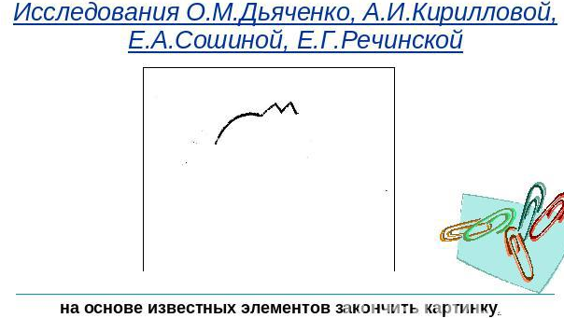

Высокий уровень- стремление к наиболее полному раскрытию замысла, дополнение изображения подходящими по смыслу предметами. деталями.
Средний уровень- ребенок детализирует изображение лишь по подсказке взрослого
Низкий уровень- изображение не детализировано. Отсутствует стремление к более полному раскрытию замысла.

Текущаядиагностика (январь)
В этих словах перепутаны буквы, необходимо записать их правильно:

РТРЮТАМОН (натюрморт)
ХИДНКОЖУ (художник)
ЕРПТОТЕ (портрет)
ТЕКРХИТУАРА (архитектура)
ВОСЬЖИПИ (живопись)

Итоговая диагностика (май)
№ пп | ВЕРНО ЛИ УТВЕРЖДЕНИЕ | да | Нет
I | Теоретические основы изобразительного искусства
1 | Живопись, графика, скульптура, архитектура – виды изобразительного искусства
2 | Декоративное искусство – непластический вид искусства
3 | Гжель и палех – роспись на подносах
4 | Богородская глиняная игрушка не подлежит росписи
5 | Городецкая роспись украшает деревянную утварь
6 | Дымковская игрушка расписывается по побелке элементами: линии, точки, цветы
7 | Цвет, формат, размер, объем, пропорции, пространство, ритм, линия, симметрия, фактура – средства художественной выразительности изобразительного искусства
8 | Жанрами живописи являются: портрет, натюрморт, бытовой, анималистический, марина, батальный

Раздел программы - Изобразительные средства рисунка
Выбери и дорисуй зеркально или половину бабочки, или половину замка. А также постарайся внутри рисунка повторить узор.

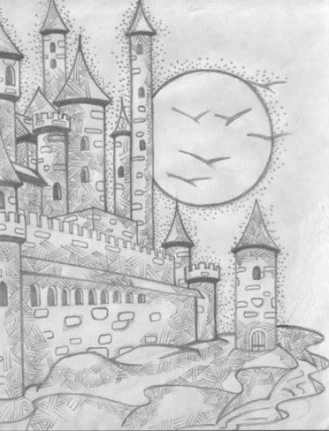


Верно – по 5 баллов (высокий уровень)
Искажает очертания, но повторяет узор - 3 балла (средний уровень)
Искажает очертания и не может повторить узор – 1 балл (низкий уровень)

Раздел программыЖивопись – искусство цвета
Дидактическая игра «Найди картину по палитре»
1задание - Найди три картины, выполненных в теплой, холодной и контрастной гаммах, соответственно им - три палитры.
2 задание - найди картину, соответствующую яркой, насыщенной цветовой палитре, а затем - мягкой, пастельной, негромкой.
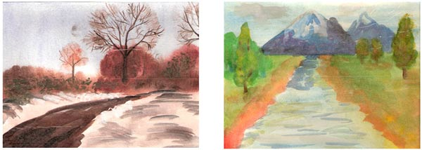

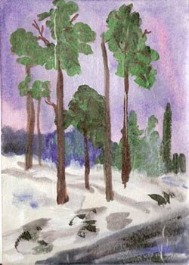
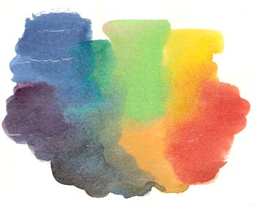

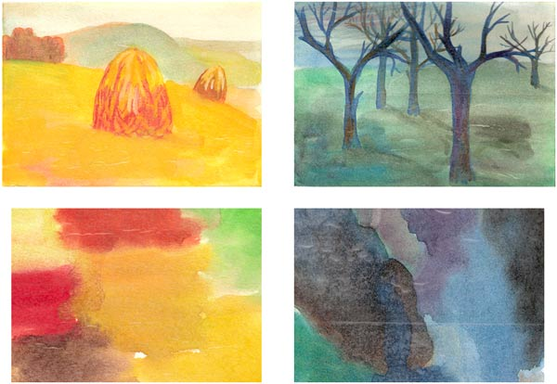

Верно – 5 баллов (высокий уровень)
С одним заданием справился, верно, а в другом сделал ошибки - 3 балла (средний уровень)
Неверно – 1 балл (низкий уровень)

Раздел программы - Растительный и животный мир в рисовании
1 задание. Посмотри внимательно, на последовательность рисования ежика, и попробуй нарисовать сам

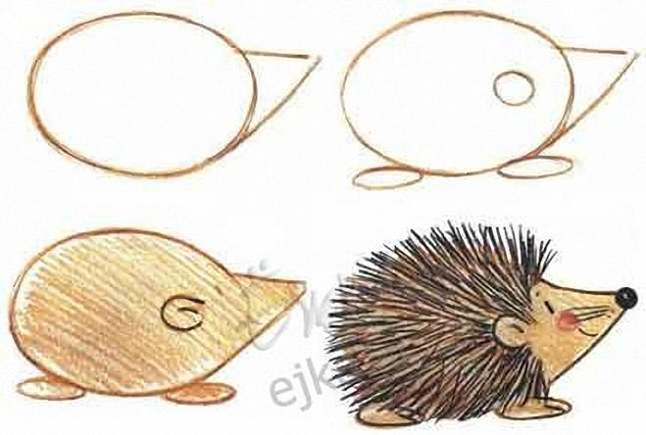

2 задание. Посмотри внимательно на рисунок, и назови несколько вариантов, где в природе можно встретить такой узор
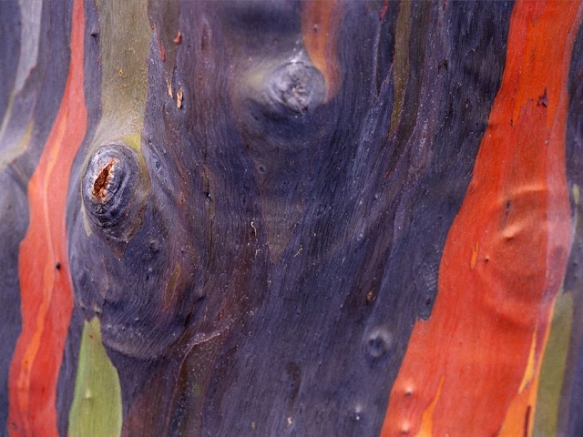

Верно – 5 баллов (высокий уровень)
Есть правильный вариант и неправильный - 3 балла (средний уровень)
В 1 и 2 задании делает ошибки – 1 балл (низкий уровень)

Раздел программы - Орнамент. Стилизация природных форм.
1 задание. Напиши, как называется орнамент на представленных рисунках

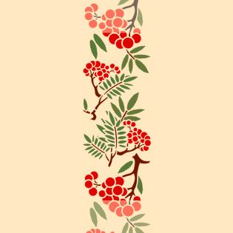

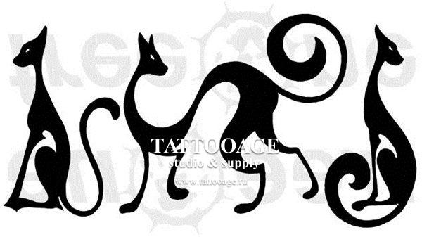

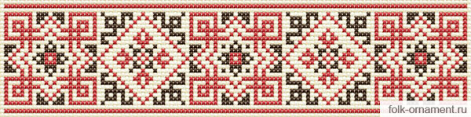
2 задание. Дорисуй геометрический орнамент на вазе и если хочешь, усложни его.

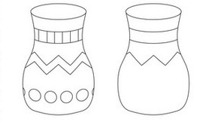

Верно, причем ко 2 заданию подходит творчески – 5 баллов (высокий уровень)
Справляется только с 1 заданием верно - 3 балла (средний уровень)
Есть трудности в каждом задании – 1 балл (низкий уровень)

Раздел программы - Основы декоративно- прикладного искусства
1 задание. Назови роспись и дорисуй узоры на юбке.

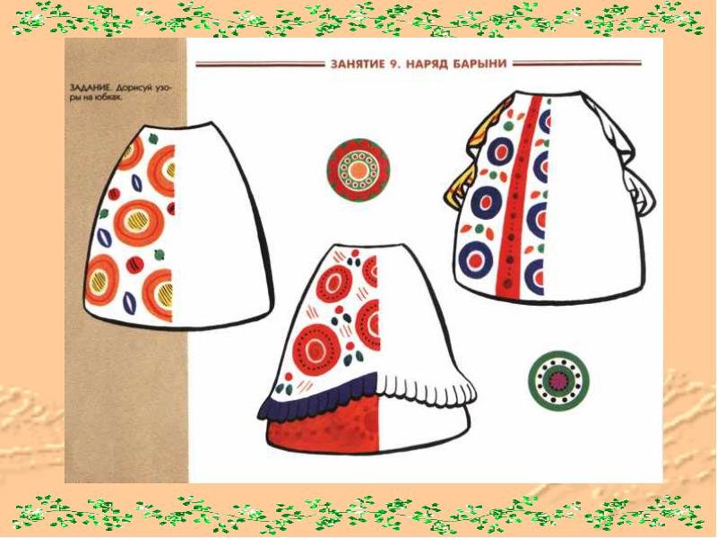

2 задание. Выбери, какой из представленных промыслов относится к Гжельской росписи.
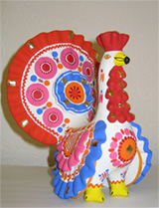

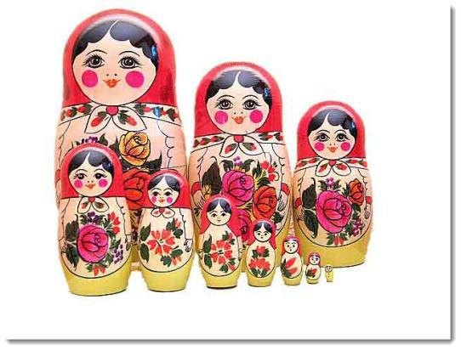
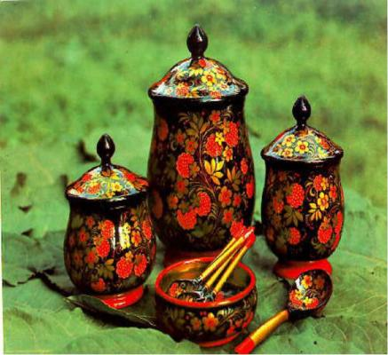

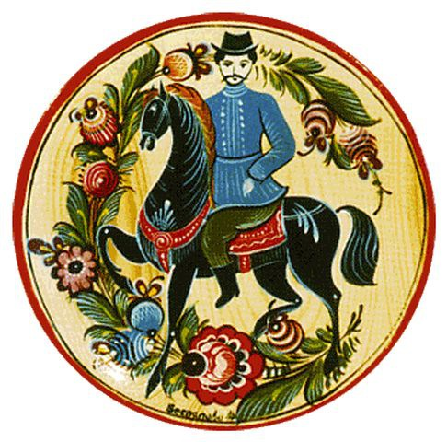
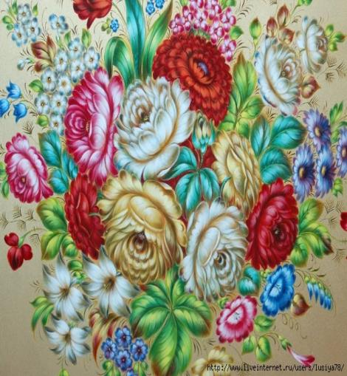
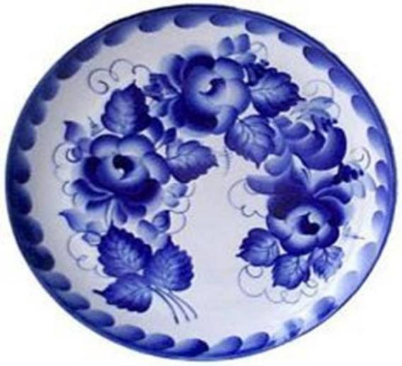

Справляется с 1 и 2 заданием– 5 баллов (высокий уровень)
Справляется только с 1 заданием верно- 3 балла (средний уровень)
Есть трудности в каждом задании – 1 балл (низкий уровень)
(Приложение№2)
Формы аттестации/ контроля и оценочные материалы
2 год обучения

Вводнаядиагностика (сентябрь)
Филворд «Художественныематериалы»
Среди буквенной неразберихи найдите и вычеркните названия художественных материалов. Вычеркивать можно только под прямым углом (по диагонали нельзя)
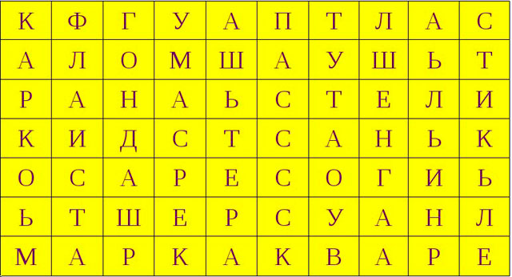

ответ

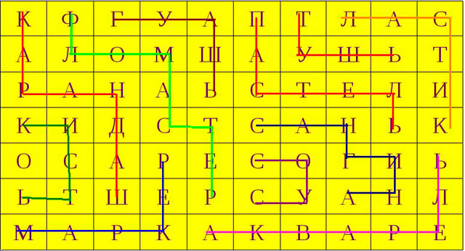

Текущаядиагностика (январь)
Дидактическая игра «Перевертыши».
дорисовать эти фигуры до какого-либо целостного изображения, не меняя при этом их пространственного расположения.

Итоговая диагностика (май)

Викторина « ВИДЫ И ЖАНРЫ ИЗОБРАЗИТЕЛЬНОГО ИСКУССТВА»
Внимательно прочитай вопросы и найди верные ответы ( их может быть несколько)
1. Назовите виды ИЗО (выбери правильный ответ) :
а)Графика, б)музыка, в)живопись, г) архитектура, д)театр, е)скульптура, ж)ДПИ
2. Вид изобразительного искусства, основным выразительным средством которого является цвет: а)графика; б)живопись, в) скульптура, г) ДПИ
3. Один из видов изобразительного искусства, главным языком которого является линия, а роль цвета ограничена и условна: а)живопись, б)графика, в)скульптура, г)архитектура;
4. Произведения которого вида искусства имеют трехмерный объём: а)архитектура, б)графика, в)скульптура, г)живопись;
5. Искусство проектировать и строить называется: а) скульптурой, б)ДПИ, в)архитектурой, г)графикой;
6. Создание художественных изделий, имеющих практическое назначение в быту относится к: а) скульптуре, б)ДПИ, в)архитектуре.....г) живописи

Раздел программы - Живопись поэзия в красках
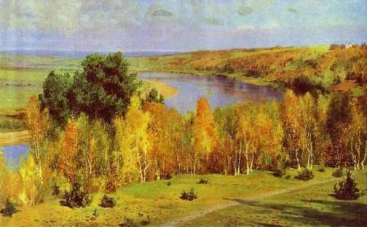
Назови, какие жанры живописи представлены в картинах художников

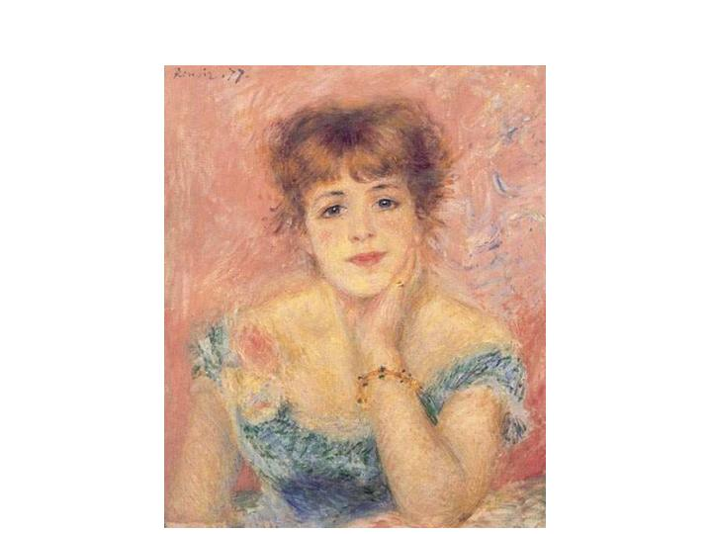

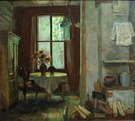

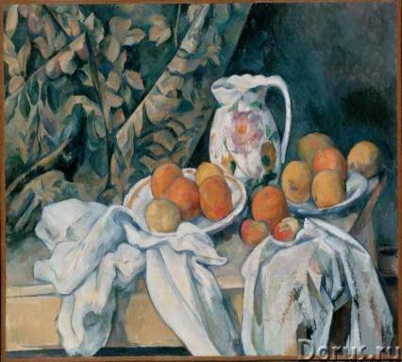

Верно – т 5 баллов (высокий уровень)
Верно 2или 3- 3 балла (средний уровень)
Верно 1 – 1 балл (низкий уровень)
Выбери из этих картин, работу художника В.А. Серова
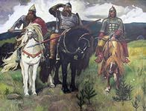
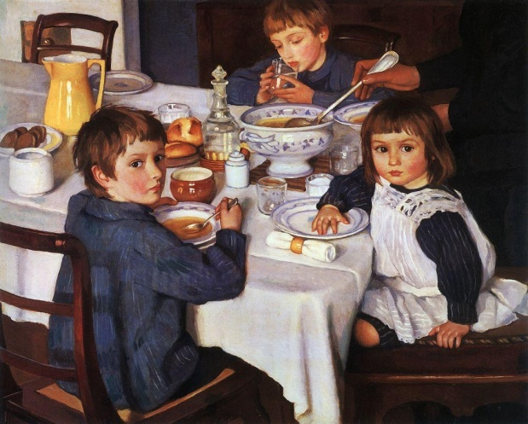

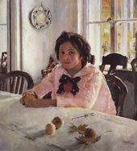

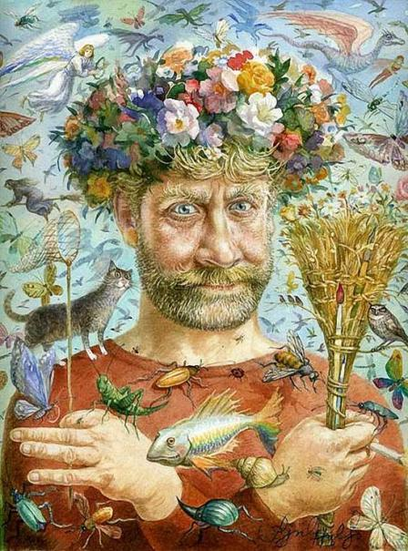

Раздел программы- Графика, гармония черного и белого
Тест. Виды графики.
Обведи кружком букву, соответствующую правильному варианту ответа.
Вопрос. Линия, штрих, тон, пятно – основные средства художественной выразительности:
Варианты ответа:
A. живописи;
B. скульптуры;
C. графики;
D. архитектуры;
E. дизайна.
Обведи кружком букву, соответствующую правильному варианту ответа.
Вопрос. На блестящей поверхности отражается источник света и образует самое яркое место на предмете.
Варианты ответа:
A. свет;
B. рефлекс;
C. полутень;
D. блик;
E. собственная тень.

Практическое задание.
Выполни графический рисунок. Композицию, составленную из точек, линий и геометрических фигур преврати в образную композицию, сохраняя данные композиционные соотношения фигур.
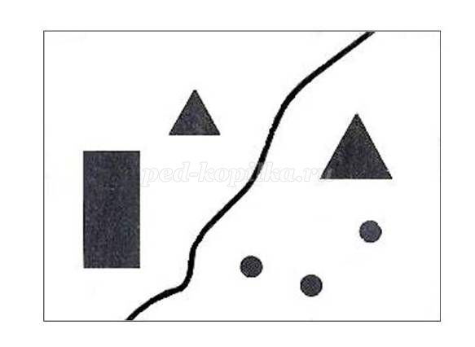

Раздел программы - Архитектура, летопись человечества
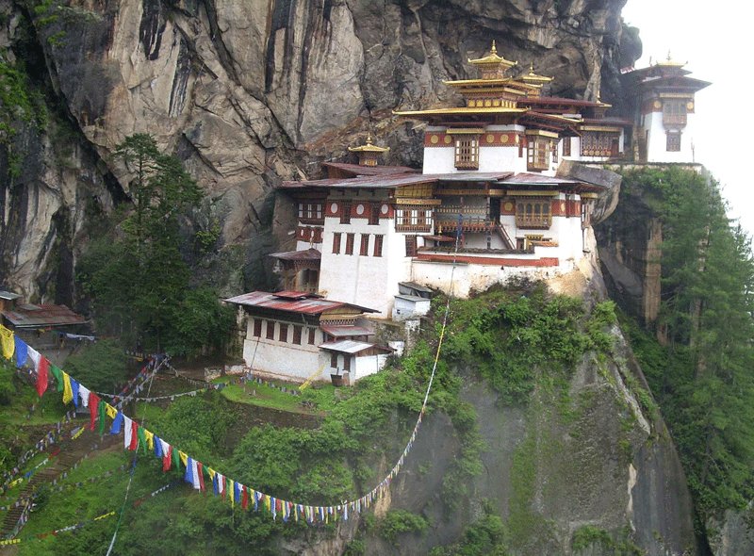
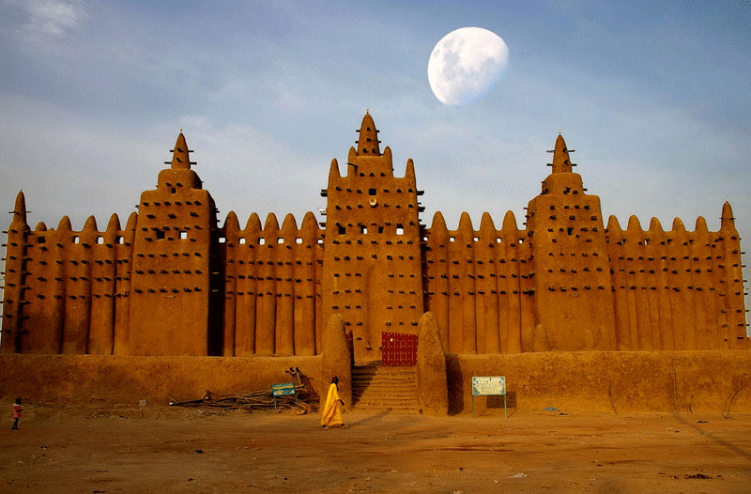
Посмотри внимательно, на иллюстрации и выбери ту, где показана русская архитектура

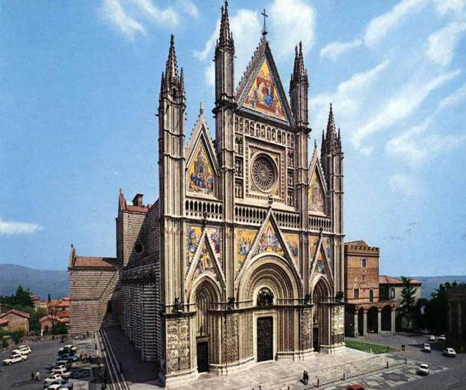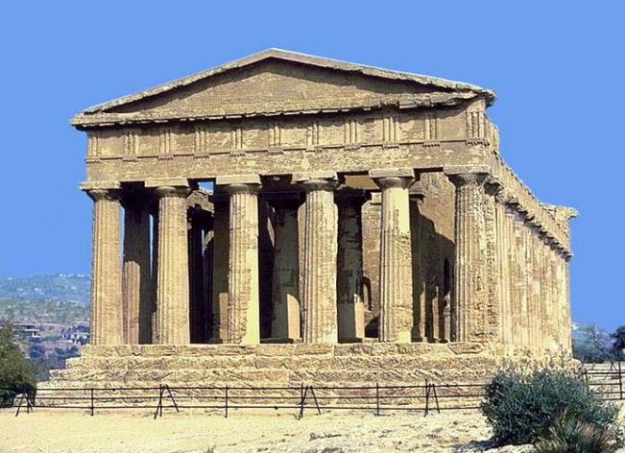

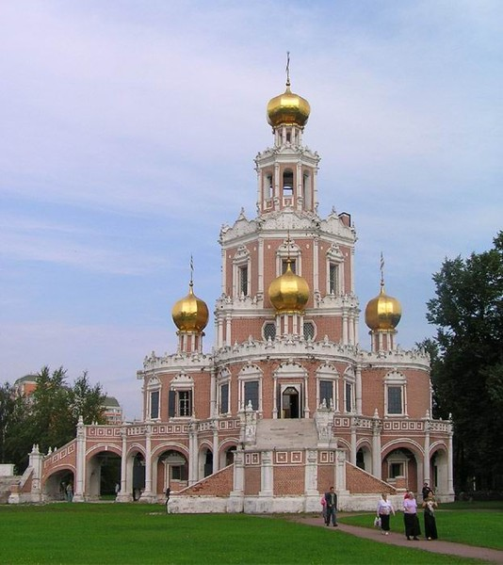

Верно – 5 баллов (высокий уровень)
Есть правильный вариант и неправильный - 3 балла (средний уровень)
Неверно– получает 1 балл (низкий уровень)

Раздел программы - Скульптура пластика природных форм
Тест по теме «Скульптура»
- Как переводится слово «пластика» с греческого языка?
А) «Вырезать»;
Б) «лепка»;
В) «строить».
- Изображение человека по плечи или по грудь –
А) торс;
Б) бюст;
В) статуя.
- Кто изобрёл фарфор?
А) Японцы;
Б) греки;
В) китайцы.
- Как называется вид скульптуры, украшающий здания, мосты и фонтаны?
А) Мемориал;
Б) станковая скульптура;
В) декоративная скульптура.
- Скульптура, не связанная с архитектурой, самостоятельная –
А) монументальная;
Б) садово-парковая;
В) станковая.
- Из какого материала памятник Петру I в Петербурге («Медный всадник» Фальконе)?
А) Из камня;
Б) из бронзы;
В) из железа.
- Искусство прибавления объёма –
А) скульптура;
Б) литьё;
В) пластик
Верно – 5 баллов (высокий уровень)
Верно 3-5 вопроса - 3 балла (средний уровень)
Верно 1-2 вопроса – получает 1 балл (низкий уровень)

Раздел программы - Декоративно- прикладное искусство в жизни человека
Соедините элемент и народный промысел, к которому он относится:
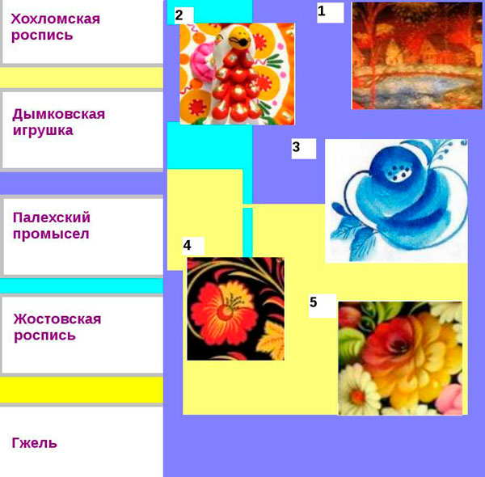

Верно – 5 баллов (высокий уровень)
Есть правильный вариант и неправильный - 3 балла (средний уровень)
Неверно – 1 балл (низкий уровень)

(Приложение №3)
Формы аттестации/ контроля и оценочные материалы(
3 год обучения
Вводная диагностика (сентябрь)
Тест «Материалы и техники изобразительного искусства»
Закончи предложение.
Вопрос- Основа любого изображения: графического, живописного, скульптурного, декоративного – это…
Варианты ответа:
-этюд;
-эскиз;
-набросок;
-зарисовка;
-рисунок
Закончи предложение.
Вопрос. Небольшая тонкая и лёгкая пластинка четырёхугольной или овальной формы, на которой художник смешивает краски в процессе работы – это …
Варианты ответа:
-стек;
-паспарту;
-палитра;
-ватман;
-панно.
Закончи предложение.
Вопрос. Мягкие цветные карандаши без оправы, сформованные из красочного порошка, а также рисунок или живопись, выполненные ими – это Варианты ответа:
-гуашь;
-сангина;
-темпера;
-пастель;
- акварель.
Закончи предложение.
Вопрос. Техника «уникального отпечатка», при которой гладкую поверхность или лист бумаги покрывают краской, а потом делают с нее отпечаток на листе – это…
Варианты ответа:
-графика;
-линогравюра;
-монотипия;
-ксилография;
-гравюра.
Закончи предложение.
Вопрос. Графический рисунок, выполненный с помощью острого предмета на специально загрунтованной поверхности, методом процарапывания это …
Варианты ответа:
-набрызг;
-монотипия;
-тычкование;
-граттаж;
-графика.

Промежуточная диагностика (январь)

Упражнения (тесты) на развитие воображения.
Упражнения предложить на отдельном листе бумаги для каждого обучающегося.
Посмотри внимательно, на что похожа каждая фигурка? Назови несколько вариантов, а потом можешь её дорисовать так, как ты себе это представляешь.
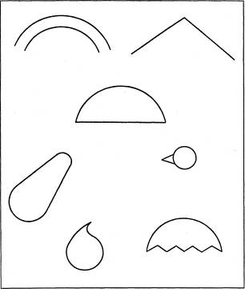

Итоговая диагностика (май)
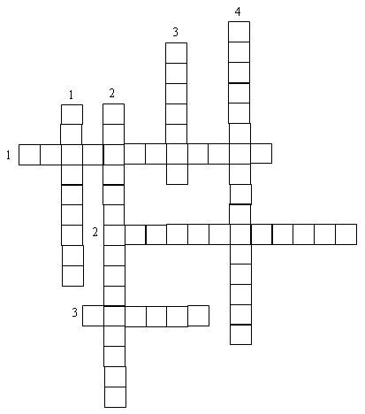
Кроссворд Жанры изобразительного искусства

Вопросы:
По вертикали:
1. Изображения на военную тему.
2. Любимый жанр Айвазовского.
3. Изображение человека.
4. Изображение животных.
По горизонтали:
1. Изображение исторических событий.
2. Юмористический рисунок, шарж, карикатура.
3. Изображение природы.
Ответы:
По вертикали: 1. Батальный. 2. Маринистический. 3. Портрет. 4. Анималистический.
По горизонтали: 1. Исторический. 2. Сатирический. 3. Пейзаж.

Раздел программы - Живопись и графика – основа изобразительного искусства
1 задание Назови, какие цветовые контрасты здесь представлены




Верно 3( контраст теплого и холодного, светлого и темного, дополнительных цветов)- 3 балла(высокий уровень)
2 вида контраста -2 балла(средний уровень)
1 вид контраста- 1 балл (низкий уровень)

2 задание Дорисуй эти кружки так, чтобы из них получилась картинка. Можешь несколько кружков объединить в одну картину.

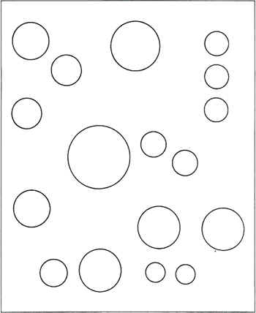
Дорисованы все кружки и картинка получается «цельной»- 3 балла (высокий уровень)
Дорисованы все кружки но при этом на картинке нет общего сюжета - 2 балла (средний уровень)
Дорисованы не все кружки и нет общего сюжета - 1 балл (низкий уровень)

Раздел программы- Азбука рисования
1 задание. Напиши, что означают каждая цифра на этом рисунке
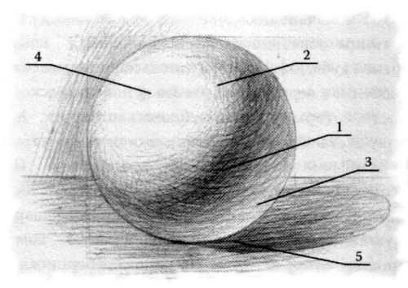

Справляется с заданием полностью - 5 баллов (высокий уровень)
Знает, что означают только 3 цифры – 3 балла(средний уровень)
Знает ответ 1-2 цифры- 1 балл (низкий уровень)

2задание
Обведи кружком буквы, соответствующие правильному варианту ответа.
Вопрос№1. Три основных цвета в живописи – это:
Варианты ответа:


Вопрос №2 . При смешивании следующих цветов получится:
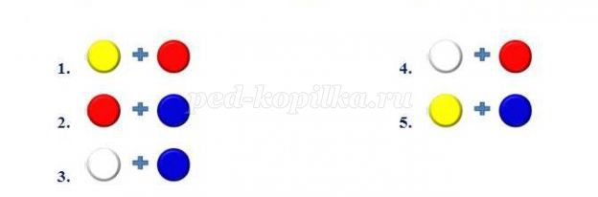
Варианты ответа: выбери соответствующую букву


Верно 1 и 2 заданием-5 баллов (высокий уровень)
Верно 1, со 2 справился частично – 3 балла(средний уровень)
Только 1 задание- 1 балл (низкий уровень)

Раздел программы - Азы композиции
Обведи кружком букву, соответствующую правильному варианту ответа.
Вопрос: Асимметричные предметы – это:
Варианты ответа:
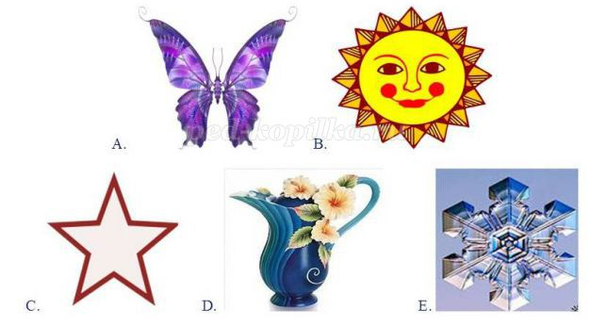
Обведи кружком букву, соответствующую правильному варианту ответа.
Вопрос: Динамика – это:
Варианты ответа:
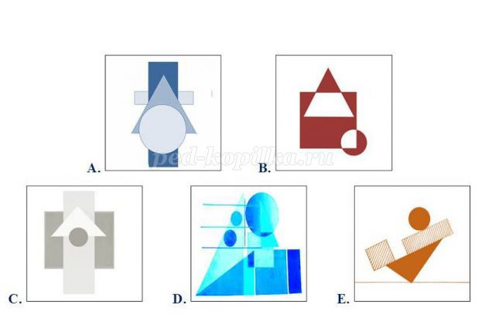

Раздел программы - Азы перспективы
Назовите, какой вид перспективы представлен на картинках
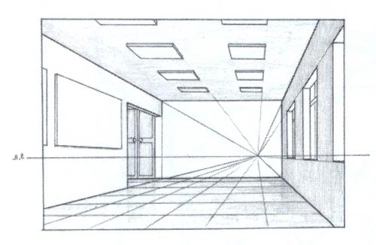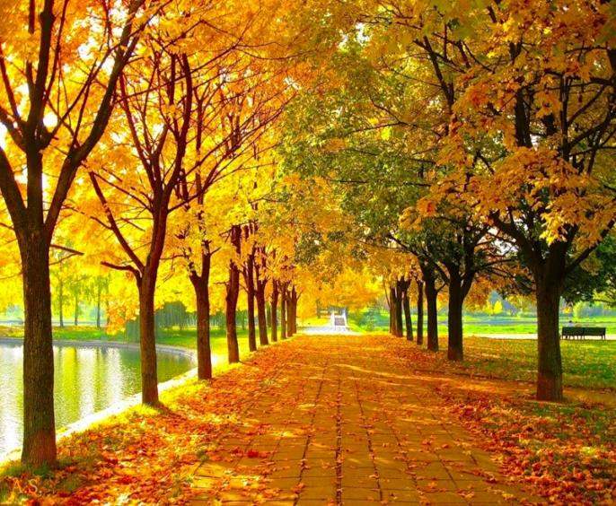
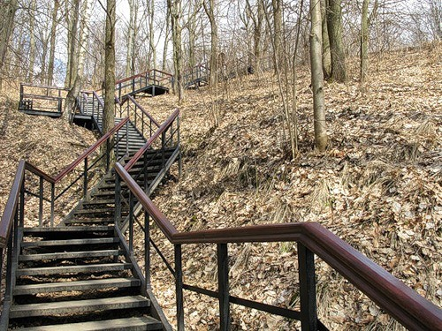
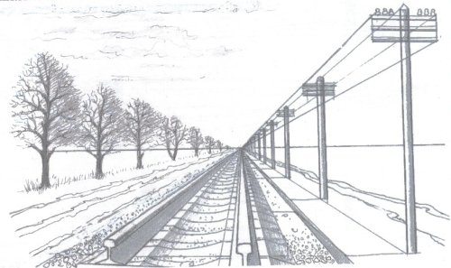

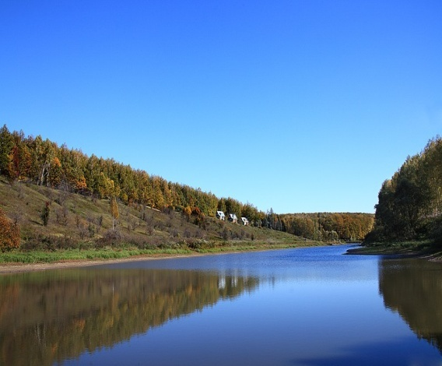

Все правильно ( воздушная, линейная перспектива) - 5 баллов (высокий уровень)
Правильно перспектива только у трех картинок – 3 балла (средний уровень)
Правильно перспектива у 1 картинку- 1 балл (низкий уровень)

Раздел программы - Образ природы в рисовании
1задание
Назови, какое настроение передал художник в каждом из этих пейзажей

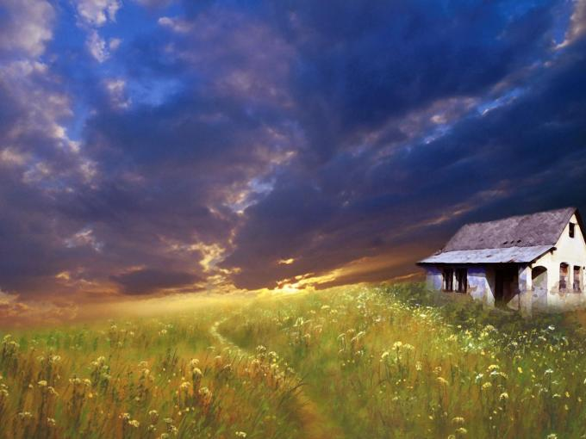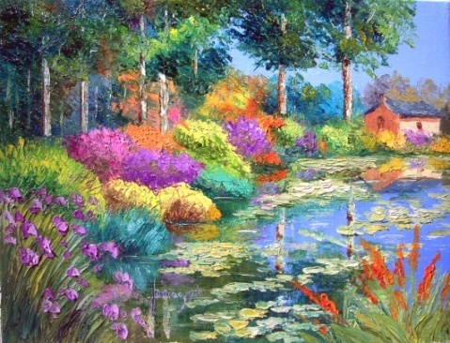

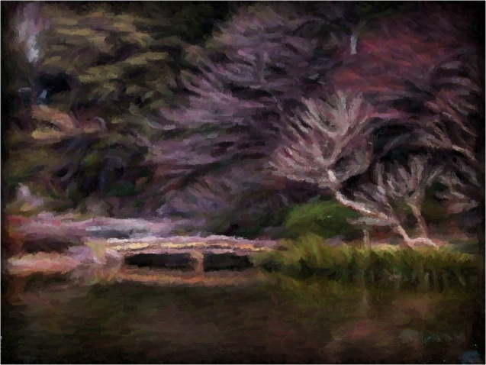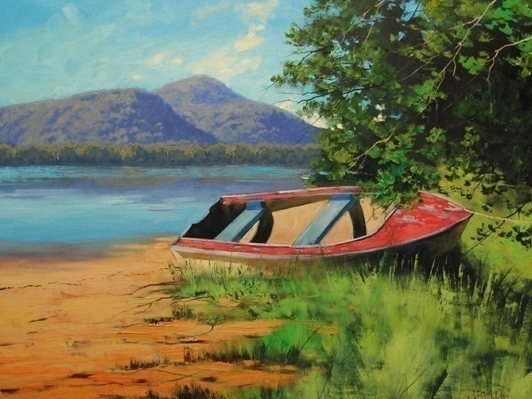
2задание
Посмотри правильно ли раставлены этапы рисования пейзажа акварелью если ты не согласен, расставь как ты считаешь нужным
1 2
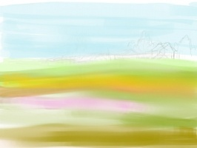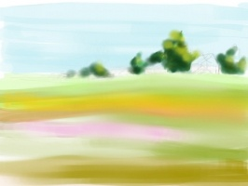
3 4
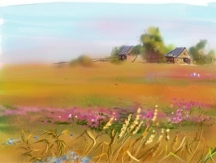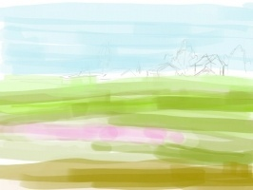

5

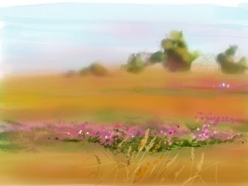

Верно 1 и 2 заданием - 6 баллов(высокий уровень)
Верно (1 вариант) одно из заданий а во втором есть неточности – 3-4 балла или (2вариант) задания выполнил 1 и 2, но в заданиях есть ошибки– 3-4 балла (средний уровень)
Верно только одно из заданий – 2 балла (низкий уровень)

(Приложение№4)
ГЛОССАРИЙ

Динамичность (в изобразительном искусстве) – движение, отсутствие покоя
Статичность – в противоположность динамичности – состояние покоя, неподвижность.
Натюрморт — жанр изобразительного искусства, показывающий неодушевленные предметы, размещенные в реальной бытовой среде и организованные в определенную группу; картина с изображением предметов обихода, цветов, плодов, битой дичи, выловленной рыбы.
Пейзаж — изображение какой-либо местности, картин природы: рек, гор, полей, лесов, сельского или городского ландшафта; по предмету изображения выделяют архитектурный, индустриальный пейзаж, ведуту, марину (изображает море), исторический и фантастический (футурологический) пейзаж.
Портрет — жанр изобразительного искусства, посвященный изображению человека или группы людей; разновидности — автопортрет, групповой портрет, парадный, камерный, костюмированный портрет, миниатюра портретная, парсуна.
Гамма цветовая – цвета, преобладающие в данном про-изведении и определяющие характер его живописного решения
Графика – вид изобразительного искусства, который связан с изображением на плоскости. Графика объединяет рисунок и различные виды гравюр.
Живопись – один из главных видов изобразительного ис-кусства, передающий многообразное многоцветие окружаю-щего мира. По технике исполнения живопись подразделяется на масляную, темперную, фресковую, восковую, мозаичную, витражную, акварельную, гуашевую, пастельную. По жанрам различают живопись станковую, монументальную, декоративную, театрально-декоративную, миниатюрную.
Интерьер – внутренний вид, внутреннее пространство здания, любого помещения, а также изображение его в искусстве. Под интерьером понимается внутреннее пространство со всеми его элементами: отделкой, драпировками, росписями, фресками, утварью и т.д.
Композиция – структура произведения, согласованность его частей, отвечающая содержанию, поиски путей и средств создания художественного образа, наилучшего воплощения замысла художника.
Перспектива – кажущееся изменение форм и размеров предметов и их окраски на расстоянии; наука, исследующая особенности и закономерности восприятия человеческим глазом форм, находящихся в пространстве, и устанавливающая законы изображения этих форм на плоскости
Эскиз – подготовительный набросок к произведению, отражающий поиски наилучшего воплощения творческого замысла

